经济衰退担忧引发恐慌，BTC走势下行砸向6.2 万美元

作者：比推 BitpushNews Mary Liu

周四金融市场惨遭抛售，加密货币、美股均大幅下跌。

美国首次申请失业救济人数升至一年高位，表明劳动力市场继续降温。美国劳工部数据显示，截至 7 月 27 日当周，首次申请失业救济人数为 24.9 万人，高于前一周的 23.5 万人，创 2023 年 8 月以来的最高水平。

此外，美国制造业萎缩幅度创八个月最大，7 月份 ISM 制造业 PMI 为 46.8，低于 6 月份的 48.5，为 2023 年 11 月以来的最低水平。

弱于预期的经济数据，加上英伟达等芯片股的抛售，抵消了鲍威尔昨天暗示 9 月份降息后市场的乐观情绪。截至当天收盘时，标普、道指、纳指均收跌，分别下跌 1.37%、1.21% 和 2.30%。美国 10 年期国债收益率下跌 12 个基点至 3.98%，为 2 月份以来 10 年期国债收益率首次跌破 4%。美元指数上涨 0.38%，报 104.351 点。

比推数据显示，比特币（BTC）午盘附近在 64,500 美元附近失去支撑，迅速跌至 62,227 美元的低点，盘中跌幅达 4.17％，此后多头逢低买入，截至发稿时，比特币交易价格为 64,720 美元，24 小时下跌 0.25%。

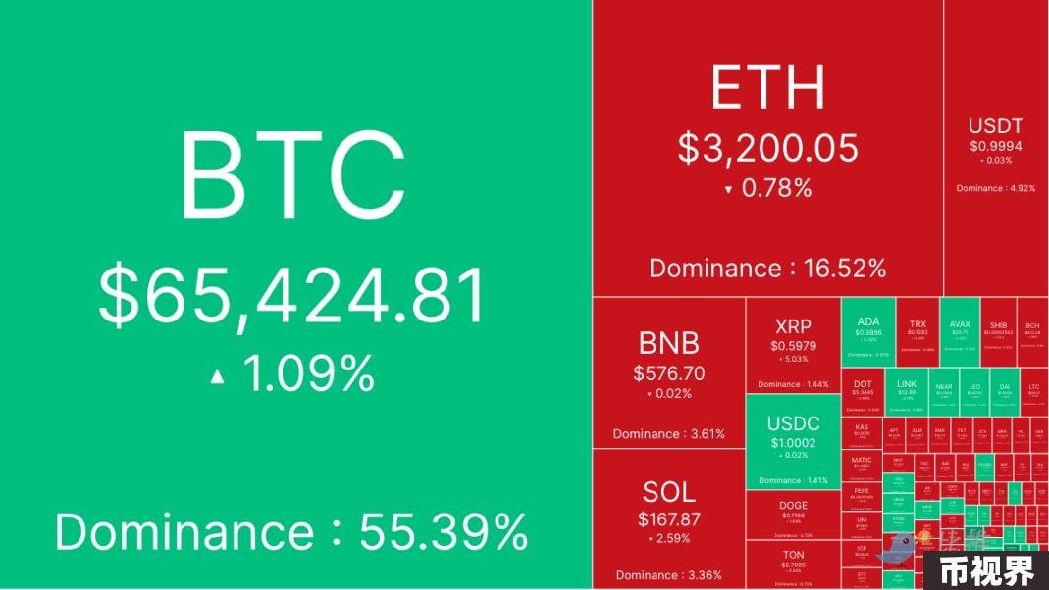

山寨币损失惨重，市值排名前 200 位的山寨代币中，只有 12 个币种实现了正收益。

Convex Finance (CVX) 涨幅最大，上涨 9.3%，Curve DAO Token (CRV) 上涨 6.7%，Helium (HNT) 上涨 5.7%。Mog Coin (MOG) 跌幅最大，下跌 19.7%，其次是 cat in a dogs world (MEW) 下跌 16.3%，io.net (IO) 下跌 15.13%。

目前加密货币整体市值为 2.27 万亿美元，比特币的市场占有率为 55.2%。

在周四的下跌之前，Kraken 的分析师注意到比特币图表上出现了看涨背离，暗示 BTC 可能很快就会挑战其历史高点。

Kraken 分析师表示：「BTC 似乎有望测试之前的历史高点 (ATH) 73,666 美元。尽管它在 7 月初短暂跌破 200 天指数移动平均线 (EMA) 和 56,378 美元的低点，但并没有后续走势。BTC 成功收复 200 日均线，在相对强弱指数 (RSI) 上形成看涨背离。从那时起，BTC 已经收复了 21 日和 50 日均线，表明看涨态势明显。」

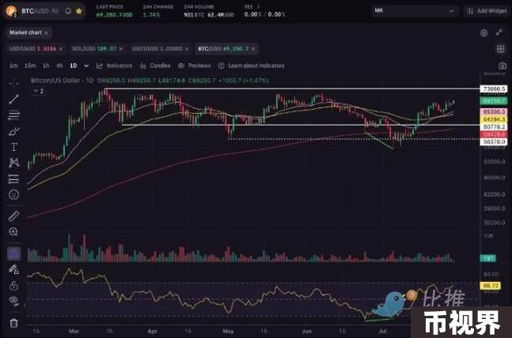

这种分析是否长期成立还有待观察，因为周四的抛售导致比特币价格回落至 50 天和 200 天 EMA 以下（如上图所示）。

### 避险情绪上升

据雅虎财经报道，投资者担心美国经济正在陷入衰退，尤其是失业救济申请数量升至 11 个月以来的最高水平，制造业建筑支出连续两个月下降。

投资者加大了对美国国债的押注，导致五年期国债收益率跌至六个月以来的最低水平。还有一部分原因在于中东紧张局势升级，导致交易员寻求较安全的资产进行避险，例如，黄金价格上涨至 2,450 美元，仅比历史最高价低 1.5%。

### 尽管遭遇抛售，前景仍然看好

尽管周四出现抛售，但业内分析师一致认为，在要求将比特币列为类似黄金的战略储备资产的呼声中，加密货币市场的前景正在改善。

Swan Bitcoin 董事总经理 John Haar 表示：「黄金和比特币都是供应量有限的货币资产。因此，它们对更广泛的宏观经济事件和趋势的反应往往相似。黄金目前的总市值估计约为 13 万亿美元，而比特币目前的市值约为 1.3 万亿美元（约为黄金的 10%），比特币可以充当黄金的价值存储，还有一个额外的好处，那就是比特币非常适合支付（也称为交换媒介）。」

Haar 表示：「我们认为，黄金在未来几年可能会逐渐升值，因为我们将继续经历这样的环境：法定货币随着时间的推移贬值 / 购买力下降，而外国实体希望尽可能摆脱对美元的依赖，我们认为，未来几年，比特币的价格升值潜力大于黄金。我们预计，未来 5-10 年，黄金和比特币的市值将持平。」

Haar 指出，短期内「可能存在一些影响黄金或比特币价格的因素，导致它们的表现不同。」

他总结道：「如果你相信货币贬值、通货膨胀、债务累积、金融审查或资本管制将不断加剧，那么比特币就是你应该拥有的首要资产。」

Synteq Digital 联合创始人兼首席执行官 Taras Kulyk 认为，「美联储维持现有利率，这可能是比特币未能突破 70,000 大关的原因，未来几个月，随着全球越来越多的金融机构开始采用比特币作为金融储备资产，我们应该能够看到比特币价格的额外升值。」

Taras Kulyk 表示：「全球持续的政治紧张局势肯定会随着时间的推移提高两者的价值，然而，随着越来越多的投资者开始意识到比特币真正硬通货的数字货币和财富保值地位，我们应该会看到更大的机构加入进来，增加其资产负债表中对比特币的敞口。」